Documentación

Proyecto Final

2ºDAM

# Realizado por: Sergio Moreno Antequera

Planificación del desarrollo (Como vais a empezar a desarrollar el mismo)

Para empezar con el desarrollo del juego primero tengo que tener claro cómo voy a estructurar los distintos niveles del mismo. Para empezar, habría que aclarar que el juego, utilizará el motor Unity en su versión en 2D por lo tanto hay que mentalizar las limitaciones que esto nos presenta. Por un lado, esto elimina todas las posibilidades de el uso del eje z en nuestro juego, lo que no nos permitirá darle profundidad al juego haciendo que, por ejemplo, estéticamente este se vea menos atractivo. Por el otro lado me parece una buena idea hacerlo así ya que como estará realizado para dispositivos móviles que tengan Android será mejor no sobrecargarlo para hacer que se pueda reproducir en el máximo de dispositivos.

**1.-** Como primer paso habría que realizar algunas pruebas en Unity, que es el motor gráfico que estaré utilizando para la realización del proyecto. De este modo ir familiarizándome con el entorno, sus opciones, su manera de entender la realización de juegos, C# (Que es el Lenguaje de programación orientado a objetos que utiliza Unity para la realización de Scripts).

**2.-** Para continuar habría que elegir los diferentes dibujos o *Assets* que se vayan a utilizar, en esta ocasión he seleccionado dos paquetes de imágenes, animaciones y efectos los cuales me proporcionan material suficiente como para realizar este proyecto.

He intentado que aunque sean paquetes diferentes tengan en la medida de lo posible una ambientación parecida para que la experiencia de juego sea más cómoda a la vista.

* Paquete utilizado para la creación del ambiente del videojuego:

<https://assetstore.unity.com/packages/2d/environments/medieval-pixel-art-asset-free-130131>

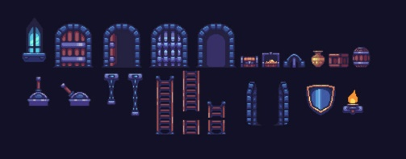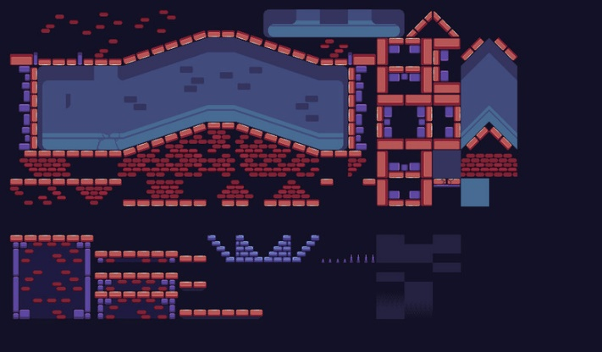

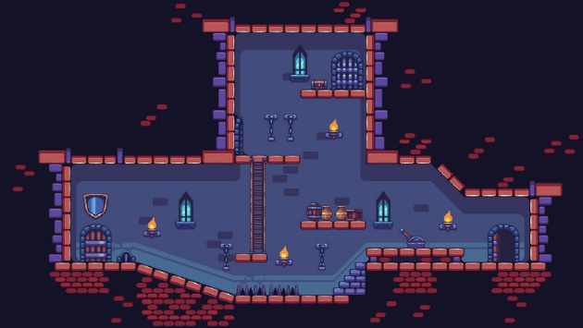

* Paquete utilizado para visualizar al personaje principal que llevaremos:

<https://assetstore.unity.com/packages/2d/characters/pixel-hero-warrior-16x16-106811>

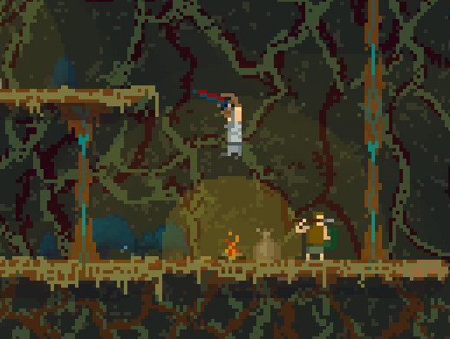

El personaje que se usará será el que en la imagen se ve en el aire.

3.- Para finalizar habrá que crear algún script para la interacción del personaje con el fondo, como el movimiento. Y diseñar algunos niveles por los que se mueva el personaje

Instalación de herramientas que vayáis a utilizar (Android Studio, Unity....)

Para este proyecto estaré utilizando únicamente el motor Unity y Visual Studio para la edición de código.

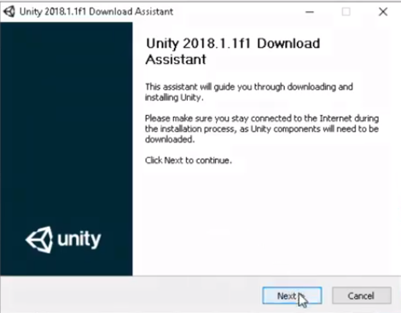

En nuestro caso, para la instalación seleccionaremos todos los componentes y terminaremos el proceso tras esperar un poco.

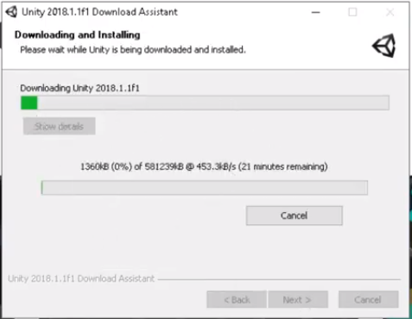

Por otro lado, para la instalación de Visual Studio solo tendremos que descargarnos el instalador de internet y en el mismo seleccionar la siguiente opción.

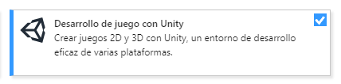

Esto instalará todo por lo necesario para convertirse en el editor de texto por defecto de Unity.

Grado de realización previsto esta primera semana

Para la primera semana espero tener todo el arte que voy a utilizar seleccionado para poder partir desde estos assets tener una base sólida sobre la que trabajar. Además de con los mismos realizar algunas pruebas para ver como interaccionan entre ellos y si surge algún error.

Por otro lado, sigo investigando cómo funciona el motor gráfico ya que sabiendo solo lo básico se hace muy difícil intentar llevar las ideas a cabo.

Grado de realización conseguido esta primera semana

Esta semana he conseguido la gran mayoría de los recursos gráficos, pero todavía me faltan algunos como enemigos y algunos recursos del entorno para hacerlo más interactivo, seguiré con la búsqueda, que al haber que encontrarlos gratuitamente y distribuidos por todas partes se puede hacer una tarea difícil.

Cambios sobre la idea original presentada si los hubiese

No ha habido grandes cambios, solamente las imágenes que se iban a usar han podido variar un poco.

Diseño de la BBDD si procede

Por ahora no existe un diseño ya realizado de la misma, pero intentaré que se necesite un usuario con su contraseña para acceder a la partida.

Problemas encontrados

Algunos problemas encontrados durante la selección de los recursos que se iban a utilizar por tener formatos no válidos o bien por no disponer de los suficientes.